**Práctica 2. Desarrollo Sustentable. Estilo de vida y consumo**

**Objetivo: Identificar tus hábitos de consumo para realizar un análisis crítico de los productos que compras, la frecuencia de uso y el tipo de desechos que produces, para una toma de conciencia de tu estilo de vida.**

A continuación, describe cuantitativa y cualitativamente tus pertenencias:

INVENTARIO DE CONSUMO

|  |  |  |
| --- | --- | --- |
| TIPO DE ROPA | CANTIDAD APROXIMADA/VOLUMEN APROXIMADO | ESTADO: (NUEVA, DE MEDIO USO, MUY USADA(O) |
| CAMISETAS | 26 | Nueva, medio uso y muy usada. |
| CAMISAS / BLUSAS / SUDADERAS | 3 | Medio uso y muy usada. |
| PANTALONES / PANTS | 15 | Nueva y muy usada. |
| FALDAS Y VESTIDOS | 0 | ---------------------------------------- |
| CHAMARRAS / ABRIGOS | 8 | Nueva y muy usada. |
| PIJAMAS | 3 | Muy usada. |
| ZAPATOS | 0 | ---------------------------------------- |
| TENIS | 5 | Nuevo, medio uso y muy usado. |
| SANDALIAS / HUARACHES | 3 | Muy usada. |
| PANTUNFLAS | 0 | ---------------------------------------- |
| OTRAS…. | --------------------------------------- | ---------------------------------------- |

OBSERVA TU ESPACIO PERSONAL Y CUANTIFICA:

|  |  |  |
| --- | --- | --- |
| OBJETO | CANTIDAD | ESTADO |
| P/ EJEM: GORRAS | 2 | Muy usada. |
| BOLSAS / MOCHILAS | 1 | Medio uso. |
| PELUCHES | 0 | ---------------------------------------- |
| LIBROS | 5 | Nuevo. |
| EQUIPO ELECTRÓNICO | 5 | Nuevo, medio uso y muy usado. |
| DISPOSITIVOS, (CARGADORES, AUDÍFONOS, CELULARES, BOCINAS | 12 | Nuevo, medio uso y muy usado. |
| PAPELES SIN REVISAR | 0 | ---------------------------------------- |
| PRODUCTOS DE ASEO PERSONAL | 8 | Nuevo, medio uso y muy usado. |
| PRODUCTOS DE CUIDADO PERSONAL | 4 | Nuevo, medio uso y muy usado. |
| MUEBLES | 5 | Nuevo, medio uso y muy usado. |
| ADORNOS | 0 | ---------------------------------------- |
| ALGUNA COLECCIÓN | 0 | ---------------------------------------- |
| OTRAS…… | ---------------------------------------- | ---------------------------------------- |

IDENTIFICA POR LO MENOS 6 PRODUCTOS QUE SON DE ALTO CONSUMO EN TU HOGAR:

|  |  |  |
| --- | --- | --- |
| PRODUCTO | CONSUMO SEMANAL | COSTO |
| Frijoles | 3 días a la semana | $20 p/Kg |
| Agua Potable | Todos los días | $25 p/botellón |
| Huevos | 6 días a la semana | $52 media tapa de huevos |
| Jabón | Todos los días | $52 p/paquete de 5 |
| Detergentes | 4 días a la semana | $20 p/800g |

CAPTURA UNA IMAGEN DEL CARRITO DE COMPRAS SEMANAL 

CAPTURA UNA IMAGEN DE LOS DESECHOS QUE PRODUCE LA FAMILIA EN TRES DÍAS PROMEDIO.

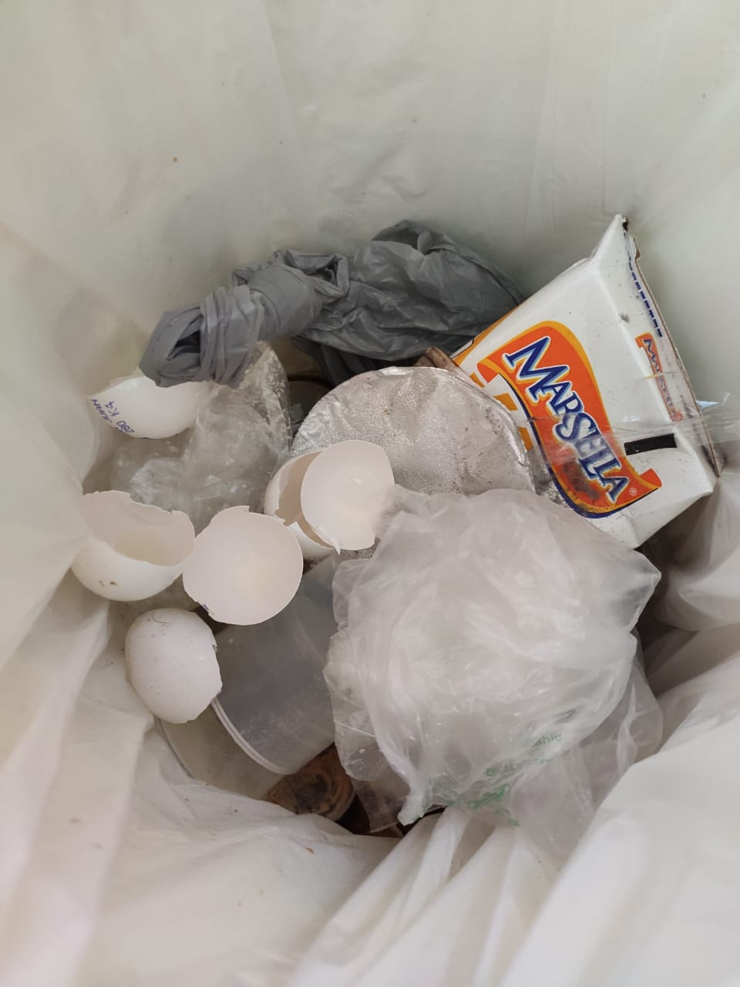

¿En cuanto a servicios qué es lo que más consumes?

Electricidad

¿Cuánto tardas en bañarte? (en minutos)

10-15

¿Cuánto tiempo promedio usas el clima?

0

¿Cuántas horas usas al día el celular?

6

¿Cuántas horas usas al día la televisión?

0

¿Qué tipo de transporte utilizas? ___Publico_________________________________________

Costo aproximado de gasolina por semana ____0_______________________________________

Cuántas veces vacacionas al año _______0____________________________________________

Destinos preferidos______________________________________________________________

Costo promedio por viaje____0________________

¿De qué te das cuenta? Relaciónalo con el tema; estilo de vida y consumo

__Me doy cuenta que uso demasiado los aparatos electrónicos en mi dia a dia y por ende consumo muchísima energía, ya sea cuando pauso mis actividades y dejo encendida la computadora y la pantalla gastando luz o cuando dejo cargadores conectados, aunque no se estén usando. Otro punto del que me doy cuenta es que me gustaría comprarme unas pantuflas.______________________________________________________________________________________________________________________________________________________________________________________________________________________________________________________________________________________________________________________

¿Qué consumos puedes disminuir?

Podría disminuir el consumo de energía eléctrica desconectando los aparatos en la noche o cuando no se estén usando y apagando la computadora cuando me ausente un lapso de tiempo prolongado.